软件开发综合实践
姓名：________________ 学号：________________
期末大作业
一、需求设计与任务管理
1. 需求分析：简要描述作品解决什么问题，服务什么人（对象），包含哪些功能模块，并给出设计思路图（可以用熟悉的各种工具例如PPT、visio、draw.io，甚至可以手绘拍照）。
答：本报告对应作业9。代码仓库：https://github.com/Mr-Gexiang/a10016-frontend-practice。
代码目录：https://github.com/Mr-Gexiang/a10016-frontend-practice/tree/main/09-final
“信息与数据展示中心”服务需要查找校园学习空间的同学，解决房间信息分散和数据不直观的问题。模块包括首页、条件查询、预约管理、使用统计和三维空间。首页统一导航，查询结果连接预约；本地JSON供查询和图表共用，三维说明家具布局，预约用localStorage保存。
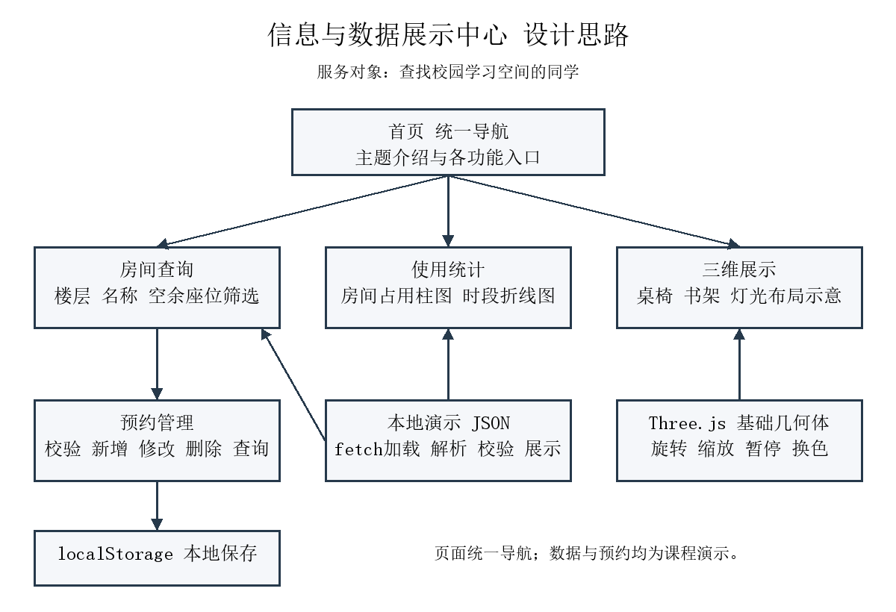
图1 期末项目设计思路：服务对象、模块导航、数据与预约流程
2. 任务分解：把作品开发目标分解为任务清单，标注每项任务的完成时间。
答：任务完成日期取Git真实记录，现有功能提交均为2026-10-06；对应任务和提交见表。
任务 | 成果/完成标准 | 实际完成日期 | 对应提交
需求与资源准备 | 确定自习室主题，保存本地库、图像和许可。 | 2026-10-06 | 129a3c4、9d6f830
页面与统一导航 | 期末首页及查询/统计/三维入口。 | 2026-10-06 | 7597d55
查询和异常处理 | 楼层、名称、座位筛选，校验与空/失败状态。 | 2026-10-06 | 4fd8724
统计可视化 | 柱形、折线及数据核验。 | 2026-10-06 | 4fd8724
三维场景与嵌入 | 桌椅书架场景、交互及期末页面入口。 | 2026-10-06 | 6aee390、3e196da
功能验收与源码清理 | 正常/异常和多视口验收，远程同步，交付文件清理。 | 2026-10-06 | 902dd00、fa7ed84
3. 进度与风险：记录开发过程进度，以及至少2个风险（如技术难点、时间冲突）和应对措施。
答：进度依据真实Git记录：2026-10-06 14:40:40记录资源准备，14:40:45记录期末首页，14:40:46记录查询/统计/三维，14:44:29记录浏览器验收，19:42再次完成远程同步核对。功能已完成。实际风险及措施见表。
风险/实际问题 | 影响 | 应对措施 | 结果
本机8000端口绑定受限 | 本地HTTP服务不能用默认端口启动。 | 改用系统分配端口验证；运行说明给出备用端口。 | HTTP页面及本地JSON可正常访问。
空/失败状态被楼层事件覆盖 | 切换楼层可能使原错误提示消失。 | renderRooms/renderCharts开头检查空rooms并返回。 | 已重测：空数据及404后切楼层均保留原提示。

二、页面结构、样式与可用性
1. 页面结构说明：页面清单、页面之间的导航关系和语义化结构。
答：各页顶部导航一致，首页通向查询/统计/三维，查询卡片通向预约管理，并可返回根作业目录。
页面 | 作用/导航 | 语义结构
09-final/index.html | 项目介绍与各功能入口。 | header＋nav；main内section/article；footer。
09-final/rooms.html | 条件查询；结果链接05-dom/index.html。 | main内表单section和结果article，状态提示。
09-final/statistics.html | 统计卡与两类图表，楼层筛选。 | main内section，标题与状态信息。
09-final/scene.html | 嵌入07-3d/index.html三维自习室。 | main内说明section与有title的iframe。
05-dom/index.html | 预约增改删查、本地保存；导航返回作品入口。 | 表单、状态、列表及有label的控件。
2. 响应式证据：手机宽度和桌面宽度下的运行截图。
答：期末09首页在桌面1280px与手机375px下实测无水平溢出，导航可换行，内容在窄屏纵向排列；附本项目自身截图，避免用课堂03截图替代。
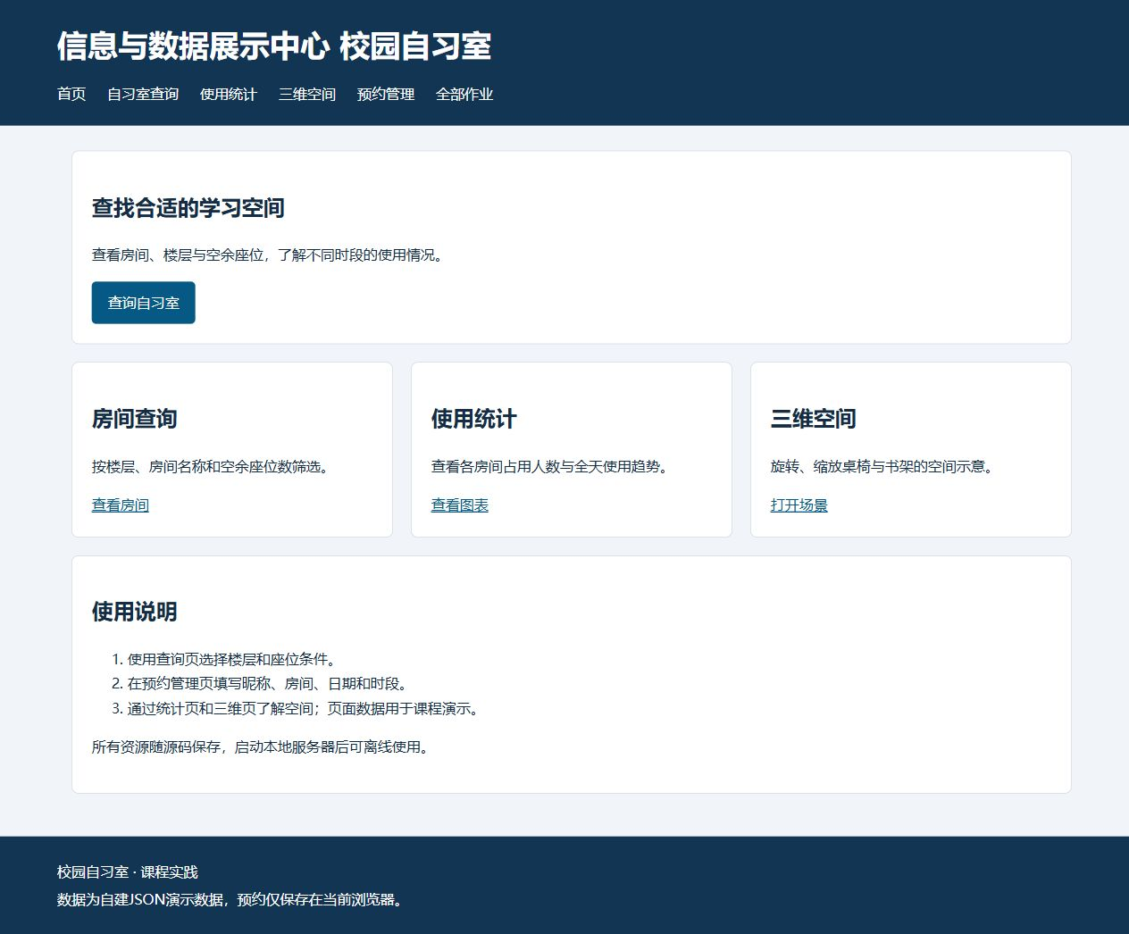
图2 期末项目09：首页桌面运行

图3 375px手机视口：导航换行、卡片单列
3. 可用性说明：界面一致性、操作提示、错误提示三方面的设计说明。
答：一致性：各页使用相同颜色、导航和按钮样式。操作提示：表单label、查询/重置按钮、三维操作说明明确，状态区显示加载和结果数量。错误提示：非法座位条件、无匹配、空数据与请求失败以文字反馈；role=status/aria-live便于感知变化。

三、JavaScript交互与数据处理
1. 交互功能清单：作品的全部交互功能列表。
答：全部交互分为查询、预约、图表和三维四组。
模块 | 交互功能
查询 | 按楼层、名称、最少空余座位组合筛选；重置；结果链接预约；非法条件与无匹配提示。
预约 | 字段/重复校验；新增、修改、取消修改、删除；关键词及房间筛选；去重示例；本地保存与刷新恢复。
图表 | 楼层选择联动统计卡、柱图与折线；悬停读数；窗口变化调整尺寸。
三维 | 拖动旋转、滚轮/双指缩放、右键/方向键平移；暂停/继续灯光动画；换书架色；恢复视角。
2. 数据处理说明：JSON数据的组织、加载、解析和展示流程。
答：本地rooms.json包含8条rooms对象（name、floor、capacity、occupied）与8条trend对象（time、floor1、floor2）。fetch读取，检查HTTP后JSON解析并验证两个数组；查询用filter组合条件，统计用reduce汇总，最后以textContent/DOM列表与两类图表展示。同一数据源保持列表和图表一致。
3. 错误处理说明：网络失败、数据为空、非法输入三种情况的处理方式，附截图。
答：网络/请求失败：?state=error请求不存在的missing.json，真实HTTP404进入catch并提示失败；空数据：?state=empty读取空JSON，显示暂无数据；非法输入：座位条件只接受0—200的整数，-1等输入被拒绝。空/失败后切楼层仍保留原提示。
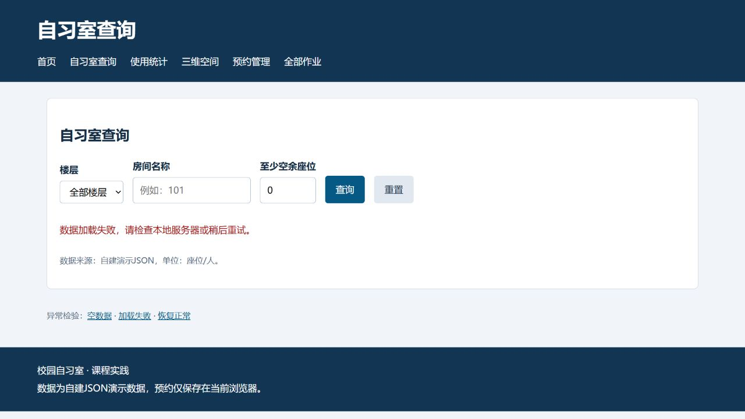
图4 真实404：数据加载失败
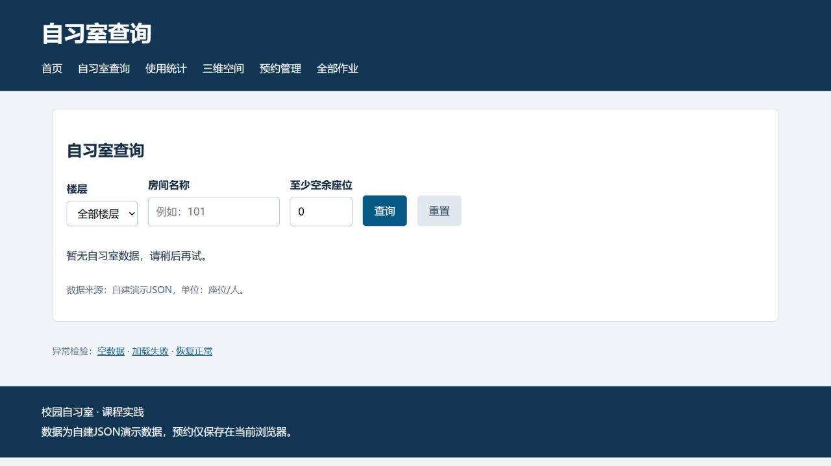
图5 空JSON：暂无自习室数据
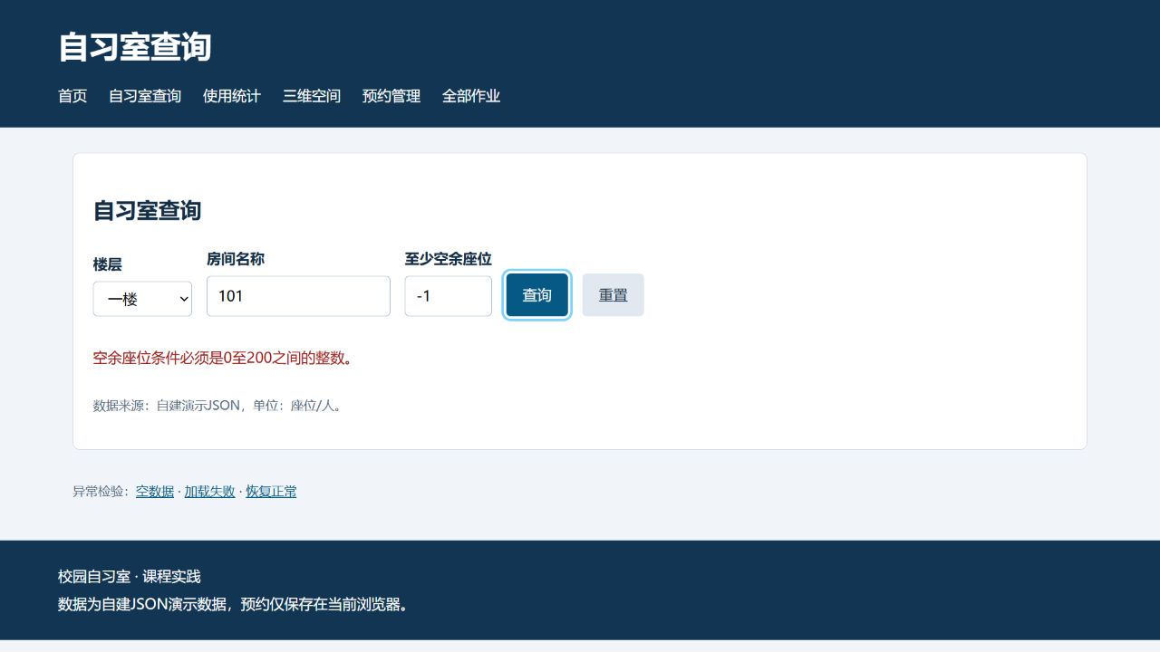
图6 非法座位条件：输入-1被拒绝
4. 关键代码说明：任选2个核心功能，给出代码片段并说明实现思路。
答：核心功能一条件查询：filter把楼层、名称和剩余座位三个条件相与，返回匹配房间；输入范围由调用方renderRooms先验证。功能二统计核验：reduce分别累加capacity与occupied，再用占用÷容量计算百分比；容量为0时返回0.00%，避免除零。下列代码直接取自09-final/app.js。
function filterRooms(rooms, floor, keyword, minimum) {
return rooms.filter(room => (floor === 'all' || String(room.floor) === floor)
&& room.name.includes(keyword) && room.capacity - room.occupied >= minimum);
}

function summarizeRooms(rooms) {
const capacity = rooms.reduce((sum,room) => sum + room.capacity,0);
const occupied = rooms.reduce((sum,room) => sum + room.occupied,0);
return {capacity, occupied, rate:capacity ? (occupied / capacity * 100).toFixed(2) + '%' : '0.00%'};
}

四、数据可视化与选型说明
1. 图表清单：至少两类图表的运行截图。
答：两类图表分别为ECharts柱形图（各房当前占用人数）和Chart.js折线图（8时段使用人数），单位均为人；附期末统计页真实运行图。
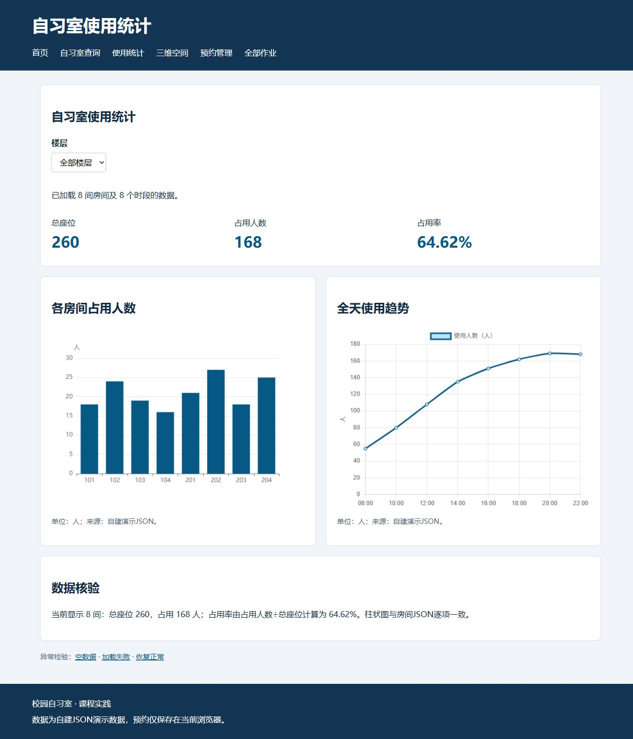
图7 期末09统计页：左侧柱形图、右侧折线图
2. 数据来源与正确性：图表数据的来源说明，并核验数据与图表展示的一致性。
答：数据源为自建06-dashboard/data/rooms.json，非真实校园统计。逐房核验如下：总容量260，总占用168，168÷260×100%=64.62%，与统计卡和柱图一致。折线末时段为77＋91=168，与柱图总量相等；一楼容量120、占用77、余43，期末统计率64.17%。
房间 | 容量/座 | JSON occupied/人 | 柱图显示/人
101 | 30 | 18 | 18
102 | 36 | 24 | 24
103 | 30 | 19 | 19
104 | 24 | 16 | 16
201 | 36 | 21 | 21
202 | 40 | 27 | 27
203 | 30 | 18 | 18
204 | 34 | 25 | 25
3. 选型说明：为什么选择这个可视化库和这些图表类型。
答：柱形图适合比较不同房间人数，折线图适合观察时段变化。ECharts的setOption、tooltip与resize便于分类看板；Chart.js基础canvas折线和update适合趋势展示。两库均免费且本地保存，图表与统计卡取同一JSON。

五、三维展示与主题关联
1. 三维场景截图：Three.js或A-Frame场景的运行截图。
答：期末scene.html实际嵌入Three.js自习室，附09项目页面本身的运行截图；包含桌椅、书架、台灯、书本与绿植。

图8 期末09三维页实际运行：自习室场景与操作按钮
2. 主题关联说明：三维展示与作品主题的关系，为什么这个作品需要三维展示。
答：文字和图表说明房间容量及使用情况，三维示意补充桌椅、书架和学习区域的空间关系，帮助理解学习空间布局。场景由基础几何体搭建，不是对真实校园建筑的测量复原。
3. 交互说明：三维场景支持哪些交互（旋转、缩放、点击等任选）。
答：OrbitControls提供拖动旋转、滚轮或双指缩放、右键/方向键平移。按钮可暂停/继续台灯亮度动画、切换书架配色、恢复初始视角；窗口变化同步更新画布尺寸和相机比例。

六、Git、调试与测试
1. 仓库地址与提交历史截图：完整提交记录，提交说明规范（用git log –oneline）。
答：仓库地址：https://github.com/Mr-Gexiang/a10016-frontend-practice。附图为2026-10-06 19:42、HEAD ff8ed23时实际git log --oneline的完整33条原文，含共享资源、课堂实践、期末功能和验收。说明采用“添加/整合/说明＋具体功能”，日期保持真实；其后清理提交fa7ed84也已推送。
git log --oneline
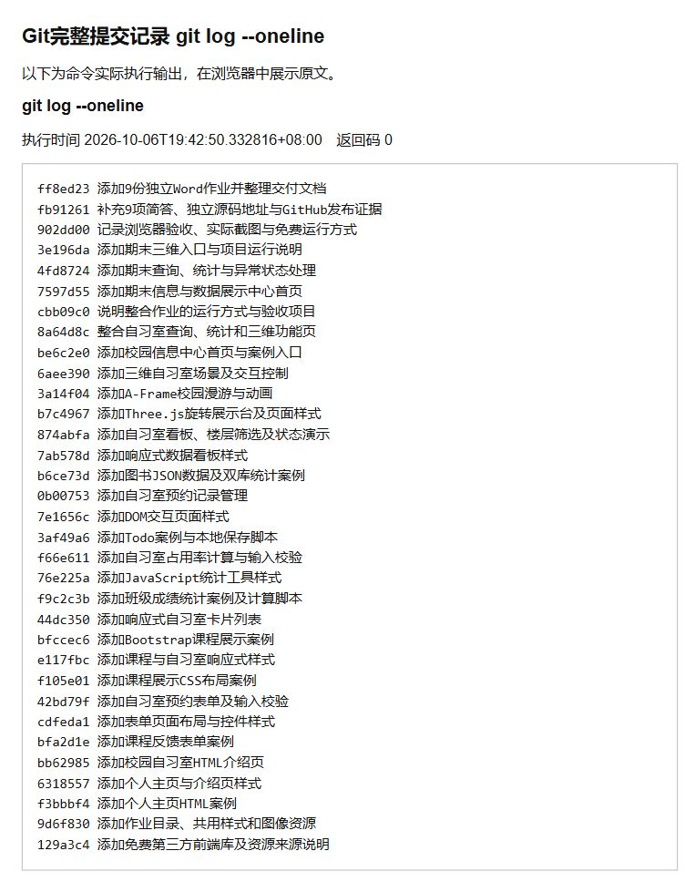
图9 HEAD ff8ed23时：git log --oneline完整33条实际输出（浏览器展示原文）
2. 测试记录：至少8个测试用例（覆盖正常流程和异常流程），记录实际结果。
答：测试覆盖正常查询、统计、预约、布局与异常状态；实际结果依据本轮页面验证和已保存的真实浏览器记录。
编号 | 输入/操作 | 预期 | 实际 | 结论
1 | 打开09查询页，全部楼层、名称空、最少0。 | 正常显示8间房。 | 加载8间房，查询提示8间。 | 通过
2 | 楼层选1楼并查询。 | 只显示一楼4间房。 | 返回4间。 | 通过
3 | 名称输入101并查询。 | 匹配101一间房。 | 返回1间。 | 通过
4 | 最少空余座位输入-1。 | 拒绝超范围条件。 | 显示0至200之间整数提示。 | 通过
5 | 昵称“模板核对示例”，A101，2026-10-07上午；新增后改“模板核对修改”并刷新。 | 修改被保存并恢复同一记录。 | 修改后刷新仍为1条，昵称正确。 | 通过
6 | 访问?state=empty。 | 显示空数据提示，不生成假记录。 | 显示暂无自习室数据。 | 通过
7 | 访问?state=error。 | 真实404被捕获并提示失败。 | 显示数据加载失败。 | 通过
8 | 统计页选择全部楼层。 | 容量260、占用168、占用率64.62%。 | 8房/8时段，卡片显示260/168/64.62%。 | 通过
9 | 空数据状态下切换楼层。 | 原空提示继续保留。 | 仍显示暂无自习室数据。 | 通过
10 | 404失败状态下切换楼层。 | 原失败提示继续保留。 | 仍显示数据加载失败。 | 通过
11 | 09首页手机375px/平板768px/桌面1280px。 | 导航和内容无水平溢出。 | 三种视口均无水平溢出。 | 通过
12 | 打开09-final/scene.html。 | 嵌入场景可加载，家具和控制按钮可见。 | 实际页面图显示桌椅、书架、台灯及控制按钮。 | 通过
3. 调试证据：浏览器开发者工具调试截图至少2张。
答：源代码通过“查询结果”和“图表数据核验”日志记录筛选条件及汇总。实际页面核对总容量260、占用168、占用率64.62%；空数据和失败提示均通过筛选后保留状态的测试。
console.info('查询结果', {count:results.length, minimum});
console.info('图表数据核验',summary);
console.info('已捕获数据加载异常',error.message);
4. 运行说明：在另一台电脑上从克隆代码到正常运行的完整步骤。
答：1. 在另一台电脑安装免费Git、Python 3和支持WebGL的现代浏览器。2. 执行下列命令；也可下载仓库ZIP解压后进入源码根目录。3. 打开http://localhost:8000/09-final/index.html，通过导航访问查询、统计、三维与预约页。4. 端口不可用时换为空闲端口并同步改URL。全部库、JSON和图像在仓库内，无需npm安装、后端账户或付费API；fetch页面须通过HTTP，预约仅保存在当前浏览器。
git clone https://github.com/Mr-Gexiang/a10016-frontend-practice frontend-practice
cd frontend-practice
python -m http.server 8000

七、反思与改进
1. 个人反思：作品的最大亮点和最大不足分别是什么。
答：最大亮点是查询、统计与三维围绕同一自习室主题，使用同一JSON核对列表与图表。最大不足是静态演示数据不能反映实时占用，预约仅本地保存，无法跨设备共享。
2. 局限性与改进：作品目前有哪些功能局限，如果再有一周时间你打算怎么改进。
答：当前局限是静态数据、本地预约和示意模型，缺少真实学校数据、跨设备同步与实测空间尺寸。如再有一周：第1—2天补边界与损坏数据样本；第3—4天完善键盘提示和小屏操作；第5—6天练习JSON导入/导出与图表更新；第7天复核测试及调试证据。改进继续使用免费工具。

